

ПРОКУРАТУРА ПРИМОРСКОГО КРАЯ

ПАМЯТКА ДЛЯ ГРАЖДАН
«ПРАВИЛА ПОВЕДЕНИЯ В РЕЖИМЕ ПОВЫШЕННОЙ ГОТОВНОСТИ В СВЯЗИ С РАСПРОСТРАНЕНИЕМ НОВОЙ КОРОНАВИРУСНОЙ ИНФЕКЦИИ»



г. Владивосток
2020 год


Для профилактики и предотвращения распространения инфекции на территории Приморского края введен режим повышенной готовности.
Гражданам, проживающим и временно находящимся на территории Приморского края, предписано не покидать места проживания (пребывания).

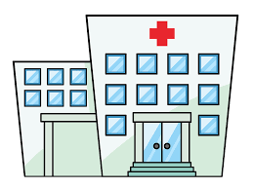
Покидать места проживания (пребывания) можно только в исключительных случаях следования:
- за медицинской помощью;



- к месту (от места) работы (для лиц, трудовая деятельность которых разрешена), имея при себе паспорт и справку от работодателя;

- к ближайшему месту приобретения товаров, выполнения работ, оказания услуг, реализация которых не ограничена;

- выгула домашних животных на расстоянии, не более 100 метров от дома;

- выноса отходов до ближайшего места накопления отходов;


- следование к дому инвалида I группы, гражданина старше 65 лет в целях ухода за ними;

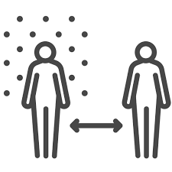
- к загородным домам, дачным, садовым домами обратно.
В случае нахождения в общественных местах необходимо соблюдать дистанцию до других граждан не менее 1,5 метров.

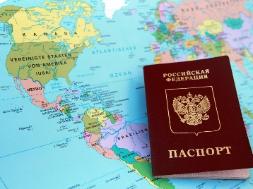
Гражданам, прибывшим на территорию России, необходимо:
- незамедлительно сообщать о своем возвращении, месте и датах пребывания по номерам горячей линии 8(800)550-44-00, Центра гигиены и эпидемиологии в Приморском крае – 89140724217, министерства здравоохранения Приморского края – 8(423)260-58-98;

- обеспечить нахождение на карантине - (находиться в изолированном помещении, исключая контакты с иными лицами) сроком на 14 календарных дней;

- ненарушать условия изоляции, в том числе в исключительных случаях.

Коронавирусная инфекция является заболеванием, представляющим опасность для окружающих.

Нарушение карантина может повлечь за собой как административную, так и уголовную ответственность.
Ограничения направлены на предотвращение распространения инфекции.
Остановить распространение коронавирусной инфекции возможно если каждый будет соблюдать установленные правила и придерживаться рекомендаций.

БЕРЕГИТЕ СЕБЯ И СВОИХ БЛИЗКИХ!

Хотите знать больше о своих правах?
Заходите на сайт прокуратуры Приморского края http://prosecutor.ru


